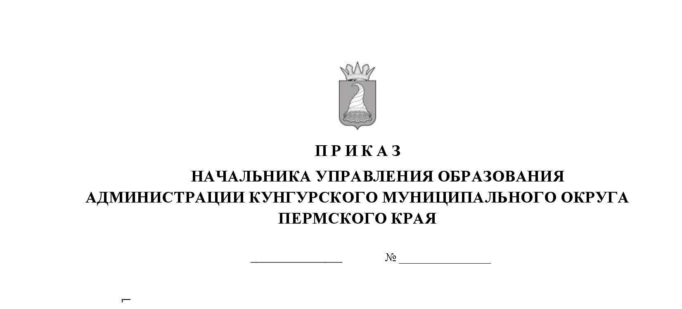
Об утверждении количества проходных баллов для участия в муниципальном этапе всероссийской олимпиады школьников на территории Кунгурского муниципального округа Пермского края в 2025-2026 учебном году

В соответствии с пунктом 33 Порядка проведения всероссийской олимпиады школьников, утвержденного приказом Министерства просвещения Российской Федерации от 27 ноября 2020 г. № 678
ПРИКАЗЫВАЮ:
1. Утвердить прилагаемое количество проходных баллов для участия
в муниципальном этапе всероссийской олимпиады школьников на территории Кунгурского муниципального округа Пермского края в 2025-2026 учебном году.
2. Контроль за исполнением настоящего приказа возложить на заместителя начальника по общему, дополнительному образованию и воспитанию Стругову Ю.В.

Начальник О.А. Паршакова

УТВЕРЖДЕНО
приказом
начальника Управления
образования администрации
Кунгурского муниципального
округа Пермского края
от_______ № ______________

КОЛИЧЕСТВО ПРОХОДНЫХ БАЛЛОВ
для участия муниципальном этапе всероссийской олимпиады школьников на территории Кунгурского муниципального округа Пермского края в 2025-2026 учебном году

№  п/п | Общеобразовательные  предметы | Необходимое количество баллов/класс
№  п/п | Общеобразовательные  предметы | 7 | 8 | 9 | 10 | 11
1 | Английский язык | 25 | 25 | 25 | 25 | 25
2 | Астрономия | 38 | 41 | 40 | 41 | 41
3 | Биология | 15 | 16 | 25 | 30 | 40
4 | География | 25 | 27 | 23 | 27 | 27
5 | Искусство (МХК) | 49 | 49 | 52 | 25 | 20
6 | История | 14 | 14 | 32 | 51 | 52
7 | Китайский язык | - | - | - | - | 43
8 | Литература | 40 | 41 | 50 | 55 | 50
9 | Немецкий язык | - | - | - | - | 34
10 | Обществознание | 40 | 40 | 50 | 50 | 50
11 | Основы безопасности и защиты Родины | 150 | 150 | 150 | 100 | 150
12 | Право | 30 | 35 | 50 | 40 | 40
13 | Русский язык | 50 | 48 | 45,5 | 27 | 42,5
14 | Труд (технология)  профиль «Культура дома, дизайн и технологии» | 30 | 30 | 45 | - | -
15 | Труд (технология)  профиль «Техника, технологии и техническое творчество» | 25 | 25 | 27 | - | -
16 | Физика | 10 | 13 | 11 | 4 | 14
17 | Физическая культура | 65 | 65 | 65 | 65 | 65
18 | Экология | 20 | 20 | 25 | 25 | 32
19 | Экономика | - | - | - | 44 | -

